**Pagina riservata alla copertina del documento.**

**Partecipanti**

|  |  |
| --- | --- |
| **Nome** | **Matricola** |
| Kevin | Paladino |
| Andrea | Landolfi |
| Salvatore | Martire |

**Revision History**

|  |  |  |  |
| --- | --- | --- | --- |
| **Data** | **Versione** | **Descrizione** | **Autore** |
| 20/01/2024 | 1.0 | Stesura Documento Dati Persistenti | Andrea Landolfi |
| 20/01/2024 | 1.1 | Aggiunta Calss Diagram e Schema logico | Andrea Landolfi |
| 21/01/2024 | 1.2 | Revisione Finale | Andrea Landolfi |

**INDICE**

**1.** **DATI PERSISTENTI**

**2.** **CLASS DIAGRAM**

**3.** **SCGEMA LOGICO**

1. **Dati Persistenti**

Per la gestione dei dati persistenti si è optato per un database relazionale gestito tramite il DBMS MySQL, poiché esso permette di accedere in modo semplice ed efficiente ad una base di dati mantenendone la consistenza, la privatezza e l'affidabilità.

Di seguito sono riportate le tabelle del database:

**Azienda**

|  |  |  |
| --- | --- | --- |
| **Nome** | **Type** | **Key** |
| piva | VARCHAR(11) | PRIMARY KEY |
| nome | VARCHAR(255) |  |

La tabella “Azienda” memorizza i dati relativi alle aziende registrate su “Focus Project”.

**Utente**

|  |  |  |
| --- | --- | --- |
| **Nome** | **Type** | **Key** |
| email | VARCHAR(255) | PRIMARY KEY |
| pwd | VARCHAR(255) |  |
| nome | VARCHAR(255) |  |
| cognome | VARCHAR(255) |  |
| idAzienda | VARCHAR(11) | FOREIGN KEY |
| stato | BOOLEAN |  |
| ruolo | VARCHAR(20) |  |

La tabella “Utente” memorizza i dati relativi agli utenti registrati sul sistema: dirigente, responsabili, subordinati.

**Comunicazione**

|  |  |  |
| --- | --- | --- |
| **Nome** | **Type** | **Key** |
| id | INT | PRIMARY KEY |
| titolo | VARCHAR(255) |  |
| corpo | TEXT |  |
| mittente_email | VARCHAR(255) | FOREIGN KEY |

La tabella “Comunicazioni” memorizza i dati relativi alle comunicazioni inserite dal dirigente e dai responsabili nel sistema.

**Turno**

|  |  |  |
| --- | --- | --- |
| **Nome** | **Type** | **Key** |
| id | INT | PRIMARY KEY |
| giorno | VARCHAR(255) |  |
| ora_inizio | VARCHAR(255) |  |
| ora_fine | VARCHAR(255) |  |

La tabella “Turno” memorizza i dati relativi ai turni dei responsabili e subordinati nel sistema.

**AssegnatoA**

|  |  |  |
| --- | --- | --- |
| **Nome** | **Type** | **Key** |
| Id_turno | INT | FOREIGN KEY |
| Id_utente | VARCHAR(255) | FOREIGN KEY |
| Id | INT | PRIMARY KEY |

La tabella “AssegnatoA” memorizza i dati relativi alla relazione Molti a Molti tra le tabelle “Turno” e “Utente” nel sistema.

**Permesso**

|  |  |  |
| --- | --- | --- |
| **Nome** | **Type** | **Key** |
| id | INT | PRIMARY KEY |
| dal_giorno | VARCHAR(255) |  |
| al_giorno | VARCHAR(255) |  |
| motivo | VARCHAR(255) |  |
| stato | BOOLEAN |  |
| richiedente_email | VARCHAR(255) | FOREIGN KEY |

La tabella “Permesso” memorizza i dati relativi ai permessi richiesti dai responsabili e subordinati nel sistema.

**Progetto**

|  |  |  |
| --- | --- | --- |
| **Nome** | **Type** | **Key** |
| Id_progetto | INT | PRIMARY KEY |
| nome | VARCHAR(255) |  |
| descrizione | VARCHAR(255) |  |
| obbiettivi | VARCHAR(255) |  |
| scadenza | VARCHAR(255) |  |
| avvisi | VARCHAR(255) |  |
| budget | DOUBLE |  |
| numDipendenti | INT |  |
| responsabile_email | VARCHAR(255) |  |
| stato | BOOLEAN |  |
| idAzienda | VARCHAR(11) | FOREIGN KEY |

La tabella “Progetto” memorizza i dati relativi ai progetti inseriti dal dirigente nel sistema.

**LavoraA**

|  |  |  |
| --- | --- | --- |
| **Nome** | **Type** | **Key** |
| email | VARCHAR(255) | FOREIGN KEY |
| Id_progetto | INT | FOREIGN KEY |
| id | INT |  |

La tabella “LavoraA” memorizza i dati relativi alla relazione Molti a Molti tra le tabelle “Subordinato” e “Progetto” nel sistema.

**Task**

|  |  |  |
| --- | --- | --- |
| **Nome** | **Type** | **Key** |
| Id_task | INT | PRIMARY KEY |
| descrizione | VARCHAR(255) |  |
| stato | BOOLEAN |  |
| Id_progetto | INT | FOREIGN KEY |
| subordinato_email | VARCHAR(255) | FOREIGN KEY |

La tabella “Task” memorizza i dati relativi ai task assegnati ai subordinati dai responsabili nel sistema.

**StatsResponsabile**

|  |  |  |
| --- | --- | --- |
| **Nome** | **Type** | **Key** |
| email | VARCHAR(255) | PRIMARY / FOREIGN KEY |
| num_progetti_completati | INT |  |
| num_progetti_in_corso | INT |  |
| num_permessi_richiesti | INT |  |
| num_subordinati_gestiti | INT |  |
| num_scadenze_rispettate | INT |  |

La tabella “StatsResponsabile” memorizza i dati relativi alle statistiche dei responsabili nel sistema.

**StatsSubordinato**

|  |  |  |
| --- | --- | --- |
| **Nome** | **Type** | **Key** |
| email | VARCHAR(255) | PRIMARY / FOREIGN KEY |
| num_progetti_completati | INT |  |
| num_progetti_in_corso | INT |  |
| num_permessi_richiesti | INT |  |
| num_task_completati | INT |  |
| num_task_in_corso | INT |  |

La tabella “StatsSubordinato” memorizza i dati relativi alle statistiche dei subordinati nel sistema.

1. **Class Diagram**

Per la memorizzazione e la gestione dei dati è stato descritto il Class Diagram delle entità presente nel RAD.

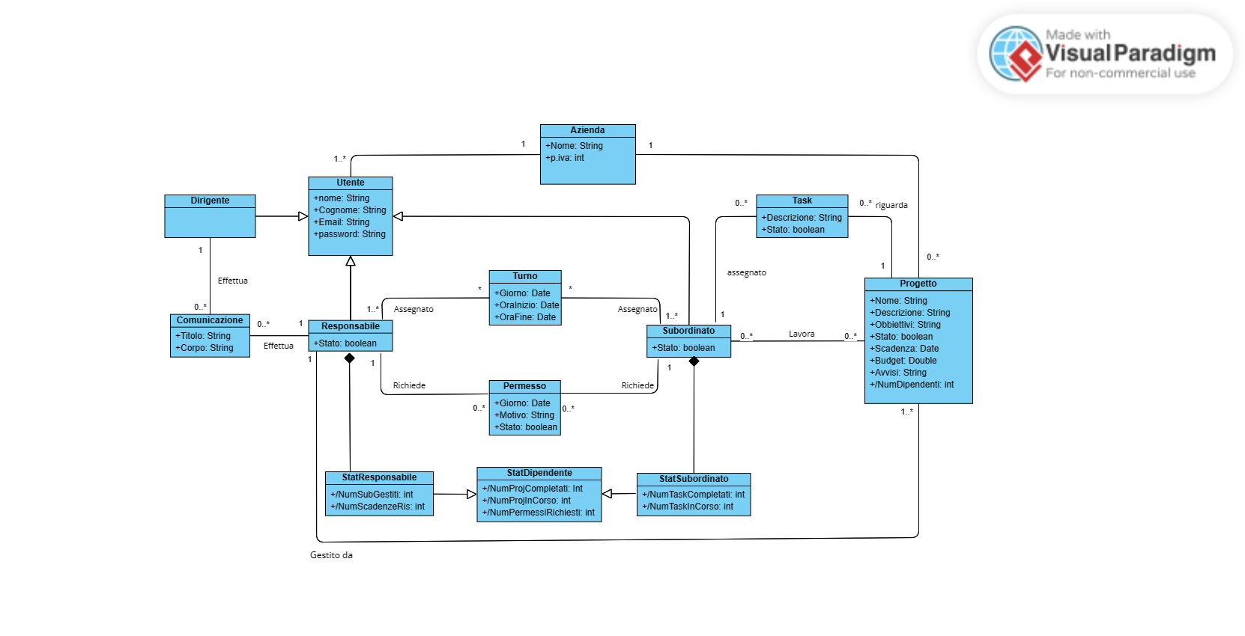

1. **Schema Logico**

